**МИНИСТЕРСТВО ТРАНСПОРТА РОССИЙСКОЙ ФЕДЕРАЦИИ**

**федеральное государственное автономное образовательное**

**учреждение высшего образования**

**«РОССИЙСКИЙ УНИВЕРСИТЕТ ТРАНСПОРТА»**

**(РУТ(МИИТ)**

Кафедра «Вычислительные системы, сети и информационная безопасность»

**Отчет по дисциплине**

**«Программирование»**

**Лабораторная работа №2**

Направление: 09.03.01Информатика и вычислительная техника

Профиль:Вычислительные системы и сети

Выполнил:

студент группы УВВ-111

Ермаков Н.К.

Проверил:

ст. п. Цыганова Н.А.

асс. Петров И.А.

Москва 2024 г.

**Задание №2**

Задание: вычислить сумму s = 1+1/3+1/32+…+1/38 без возведения в степень.

**1 Таблица имён:**

|  |  |  |
| --- | --- | --- |
| Исходные данные | | |
| summa | двойной | - итоговая сумма (т. к. изначально 1, то исходная данная) |
| element | двойной | Переменная которая каждый раз делится на 3, по факту число которое прибавляем к сумме |
| Рабочие переменные | | |
| i | целый | Считает количество повторений в цикле, для прибавления 1/3 |
| Результат | | |

**2.** Блок схема:

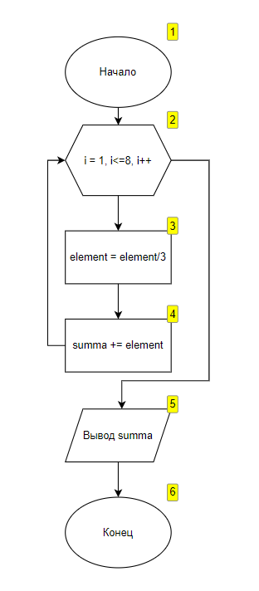

**3** Отладочный пример:

Вариант 1:

1. Начало
2. summa = 1, element = 1
3. i <=8?

1<=8? Да

переходим в блок 3

1. element = element/3

element = 1/3

переходим в блок 4

1. summa += element

summa = 1 + 1/3

переходим в блок 2

1. i <=8?

2<=8? Да

переходим в блок 3

1. element = element/3

element = 1/3^2

переходим в блок 4

1. summa += element

summa = 1 + 1/3 + 1/ 3^2

переходим в блок 2

1. i <=8?

3<=8? Да

переходим в блок 3

1. element = element/3

element = 1/3^3

переходим в блок 4

1. summa += element

summa = 1 + 1/3 + 1/ 3^2 + 1/3^3

переходим в блок 2

1. i <=8?

4<=8? Да

переходим в блок 3

1. element = element/3

element = 1/3^4

переходим в блок 4

1. summa += element

summa = 1 + 1/3 + 1/ 3^2 + 1/3^3 + 1/3^4

переходим в блок 2

1. i <=8?

5<=8? Да

переходим в блок 3

1. element = element/3

element = 1/3^5

переходим в блок 4

1. summa += element

summa = 1 + 1/3 + 1/ 3^2 + 1/3^3 + 1/3^4 + 1/3^5

переходим в блок 2

1. i <=8?

6<=8? Да

переходим в блок 3

1. element = element/3

element = 1/3^6

переходим в блок 4

1. summa += element

summa = 1 + 1/3 + 1/ 3^2 + 1/3^3 + 1/3^4 + 1/3^5 + 1/3^6

переходим в блок 2

1. i <=8?

7<=8? Да

переходим в блок 3

1. element = element/3

element = 1/3^7

переходим в блок 4

1. summa += element

summa = 1 + 1/3 + 1/ 3^2 + 1/3^3 + 1/3^4 + 1/3^5 + 1/3^6 + 1/3^7

переходим в блок 2

1. i <=8?

8<=8? Да

переходим в блок 3

1. element = element/3

element = 1/3^8

переходим в блок 4

1. summa += element

summa = 1 + 1/3 + 1/ 3^2 + 1/3^3 + 1/3^4 + 1/3^5 + 1/3^6 + 1/3^7 + 1/3^8

переходим в блок 2

1. i<=8

9 <= 8 Нет

Переходим в блок 5

1. Вывод summa
2. Конец

**4** Код программы

public class Second {  
 public static void main(String[] args){  
 double summa = 1;  
 double element = 1;  
 for (int i = 1 ; i <= 8; i++){  
 System.*out*.println(i);  
 element = element/3;  
 summa += element;  
 }  
 System.*out*.println("Сумма:" + summa);  
  
 }  
}

**5** Результат выполнения программы

1. Составленная программа запускается, происходит 8 повторений цикла, в ходе которых вычисляется (1/3)^n без функции степень, а затем прибавляется к сумме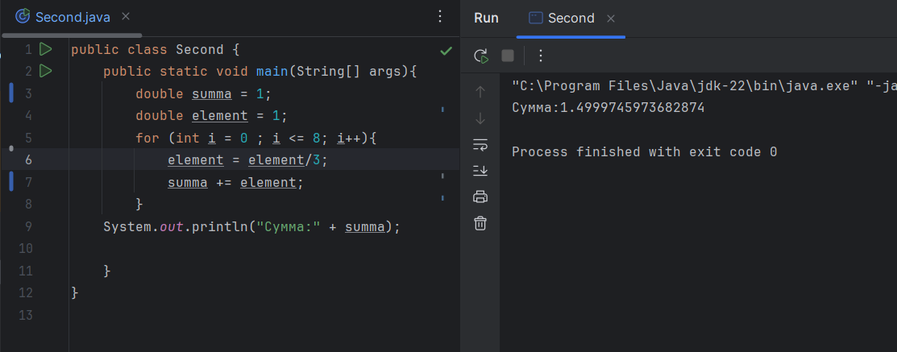

Рисунок 1 – Результат работы программы

**6** Вывод:

В ходе выполнения работы были изучены: цикл for, новый тип данных в Java.

Было проделано: анализ возможных ситуаций, анализ возможных ошибок, написание кода и составление блок схемы

На контрольном примере мы убедились, что программа работает корректно.

Был оформлен комплект документации на программный код.